

Pràctica 6: Fundamentos de redes
CFGS Disseny d’Aplicacions Multiplataforma Perfil Oci i Videojocs
Mòdul 01: Implantació de sistemes operatius
Curs: 2024-2025
Pràctica 6

Índice

1. Objetivos 3
2. Preguntas 4
3. Administración de una red con Packet Tracer 5

Objetivos

En esta práctica se pretende tratar todos los temas triviales sobre la administración de redes informáticas haciendo uso del software Cisco Packet Tracer.
Se abordarán los siguientes temas:
- Analizar el funcionamiento de los protocolos clave en redes informáticas:
Comprender el flujo de operaciones de los protocolos ARP, DNS, HTTP y DHCP dentro de una red simulada.
- Implementar servicios esenciales en un servidor de red:
Configurar y administrar un servidor que integre los protocolos DHCP, DNS y HTTP, utilizando Cisco Packet Tracer como herramienta de simulación.
- Interpretar tablas de direcciones ARP:
Desarrollar habilidades para leer y analizar tablas de direcciones ARP, identificando su importancia en la resolución de direcciones dentro de una red.
Estos objetivos están diseñados para consolidar conocimientos teóricos y prácticos sobre administración y configuración de redes informáticas en un entorno controlado de simulación.

2. Preguntas

- ¿Que és y para que sirve el protocolo ARP? ¿Qué es la tabla de direcciones MAC de un ordenador?
- ARP (Address Resolution Protocol) se utiliza para averiguar la dirección MAC que corresponde a una dirección IP dentro de la misma red.
- Es una tabla donde cada dispositivo guarda parejas IP–MAC aprendidas recientemente. Sirve para evitar tener que repetir peticiones ARP cada vez.
- ¿Que és y para que sirve el protocolo DHCP?
- DHCP asigna automáticamente direcciones IP y parámetros de red (gateway, DNS, máscara…). Evita configurar cada PC manualmente.
- ¿Que és y para que sirve el protocolo DNS?
- DNS traduce nombres de dominio en direcciones IP.
- ¿Que és y para que sirve el protocolo HTTP?
- HTTP permite la transferencia de páginas web entre un navegador y un servidor web.
- ¿Que diferencias hay entre una dirección IP dinámica y una dirección IP estática?
- Una IP estática es una dirección fija que no cambia y se pone manualmente, normalmente usada en servidores. Una IP dinámica cambia automáticamente porque la asigna el DHCP y se usa en la mayoría de dispositivos para evitar configurarla a mano.
- ¿Que diferencias hay entre una dirección IP pública y una dirección IP privada?
- Una IP privada se usa dentro de una red local y no es accesible desde Internet. Una IP pública identifica tu red en Internet y permite comunicarse con el exterior.

3. Administración de una red con Packet Tracer

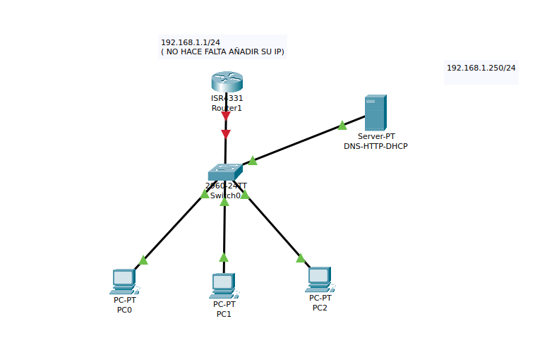
Esquema de red

- Utiliza el software Cisco Packet Tracer para crear el esquema de red, sin realizar configuraciones adicionales.
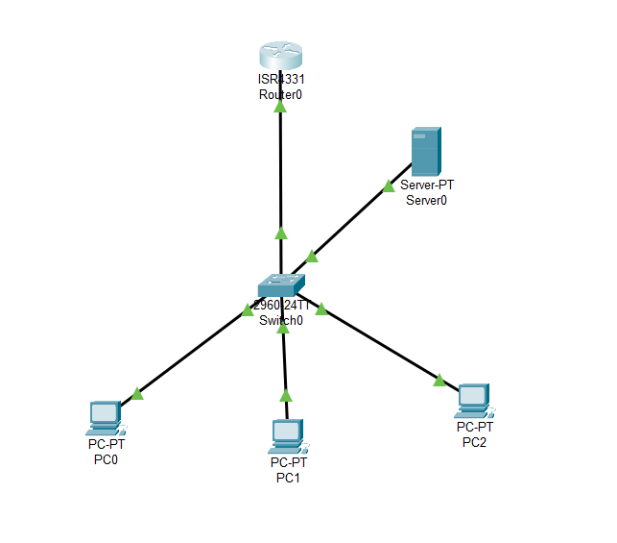
- Configura direcciones IP estáticas y verifica la conectividad:
- Asigna direcciones IP estáticas a los dos ordenadores.
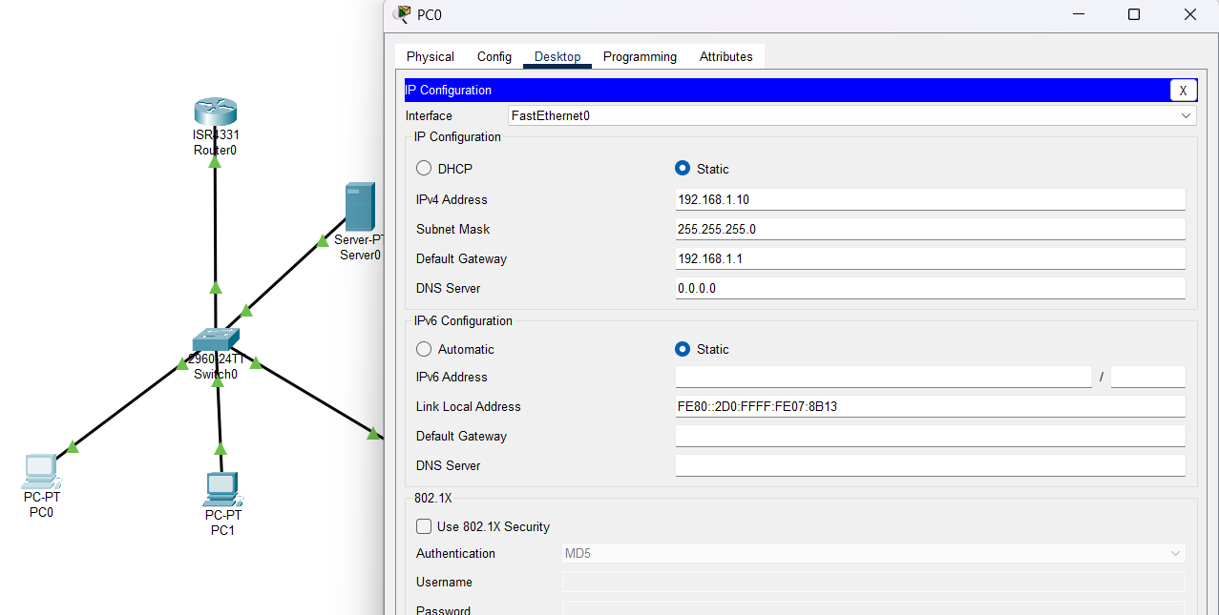
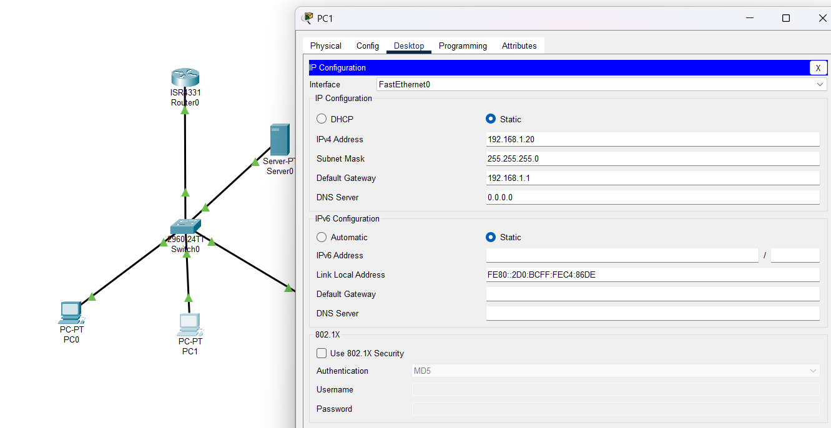
- Realiza una prueba de conectividad entre ambos dispositivos utilizando el comando PING.
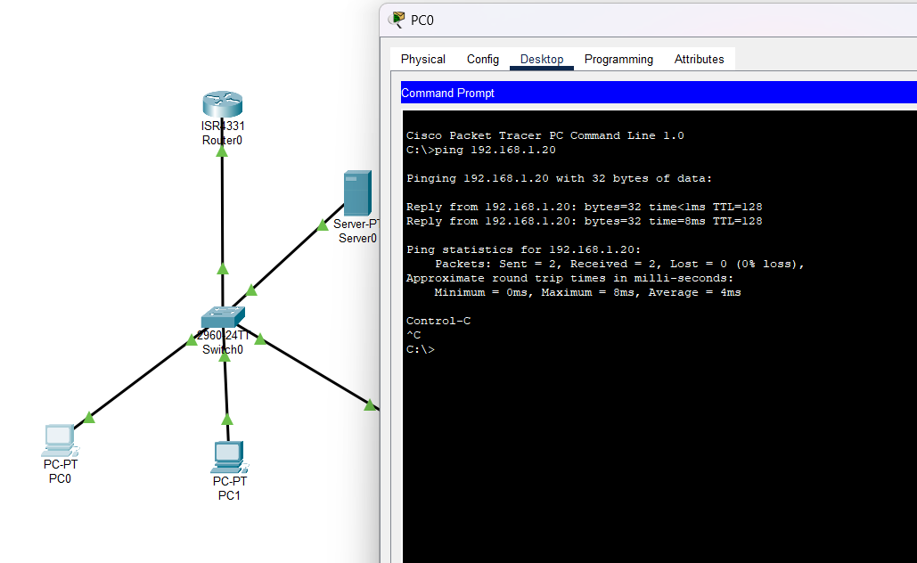

- Observa las tablas de direcciones MAC de ambos ordenadores antes y después de la prueba.
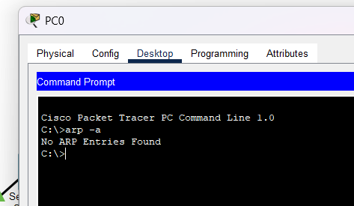
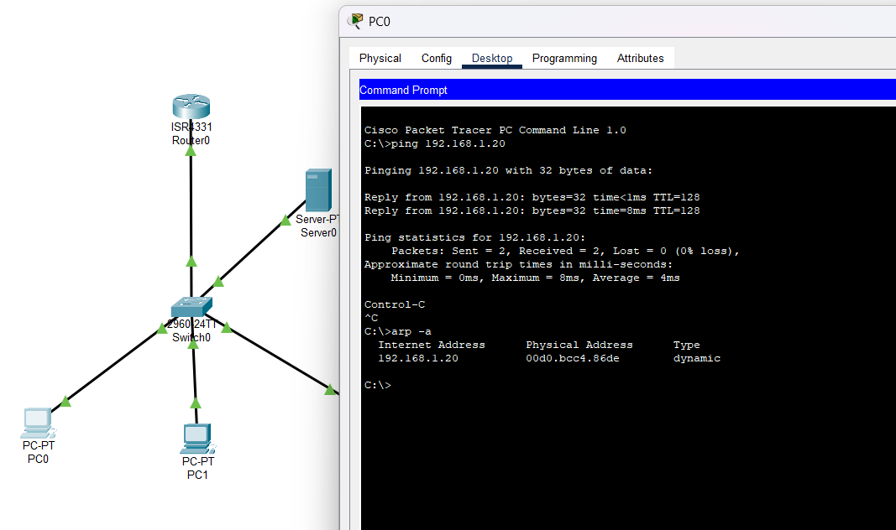
- Explica, paso a paso, cómo se lleva a cabo la comunicación entre los ordenadores. Utiliza el modo simulador de Cisco Packet Tracer para visualizar el proceso en detalle.
- PC0 envía ARP Request (broadcast) preguntando la MAC de PC1.
- PC1 responde con ARP Reply.
- PC0 guarda esa IP/MAC en la tabla ARP.
- Se envían paquetes ICMP y el ping funciona.
- Configura un servidor DHCP para asignación automática de direcciones IP:
- Configura un servidor DHCP que asigne direcciones IP en la red 192.168.1.0/24 con los siguientes parámetros:
  - Puerta de enlace: 192.168.1.1
  - Primera dirección IP utilizable: 192.168.1.2
  - Máscara de red: 255.255.255.0
  - Servidor DNS: 192.168.1.250
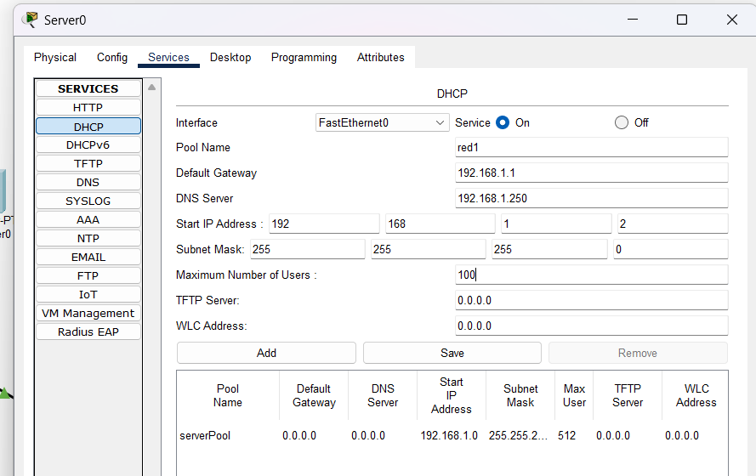
- Asigna direcciones IP dinámicamente a tres ordenadores mediante el servidor DHCP.
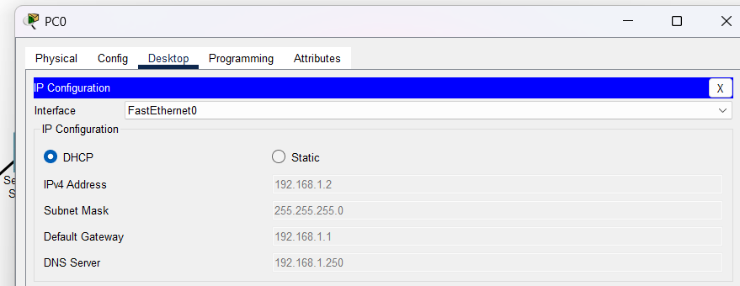
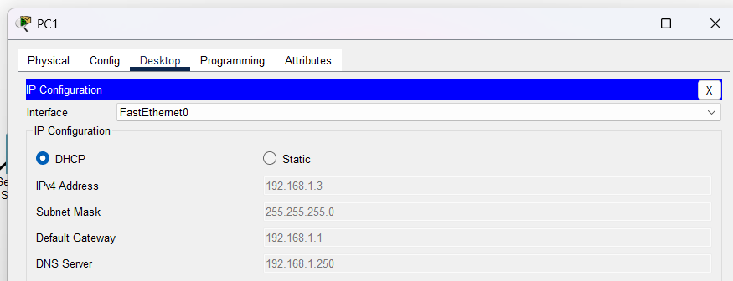
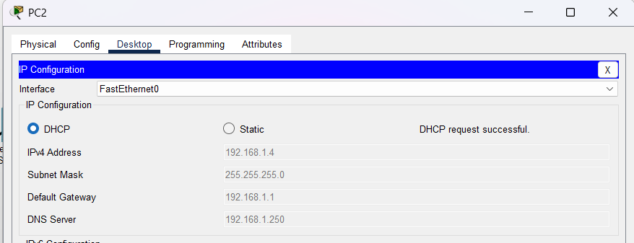

- Habilita el servidor HTTP y evalúa la accesibilidad:
- Activa el servicio HTTP en el servidor.
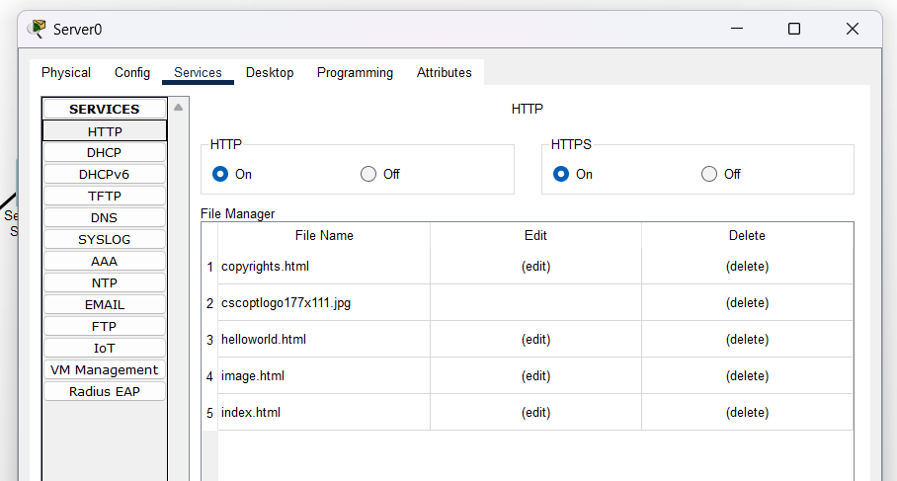
- Accede a la página web del servidor desde uno de los ordenadores mediante un navegador web.
- Analiza si este método es viable y accesible para un usuario promedio.
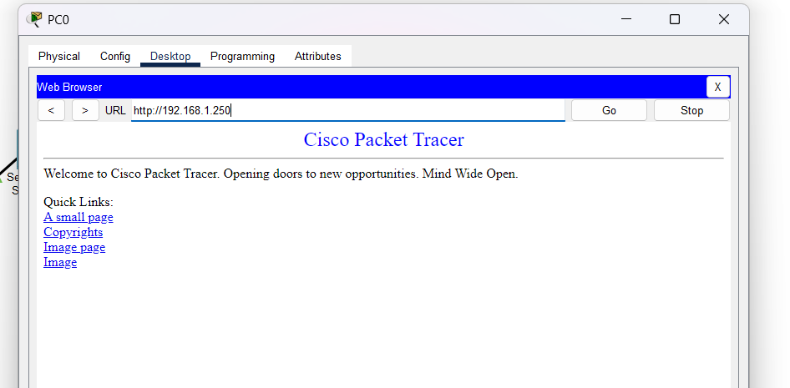
No sería la opción más práctica, ya que los usuarios tendrían que escribir continuamente la dirección IP para acceder, y una IP es mucho más difícil de memorizar que un nombre de dominio.

- Configura un servidor DNS y prueba el acceso por dominio:
- Habilita el servidor DNS y crea un registro que relacione la dirección IP 192.168.1.250 con el dominio myred.com.
- Accede a la misma página web del servidor utilizando el dominio configurado en lugar de la dirección IP.
- Compara esta experiencia de usuario con el acceso realizado en el ejercicio 4 y enumera las principales diferencias.
